

Innovación en Geometría: Aplicando el Modelo TPEG para Mejorar los Aprendizajes

POR: MARIA DE LOS ANGELES DULANTO LETELIER
Seminario de Grado presentado a la Facultad de Educación de la Universidad del Desarrollo para optar al grado académico de Magíster en Liderazgo y Gestión Educativa.

PROFESOR GUÍA
SR. CHRISTIAN LAZCANO CASTRO

Junio, 2025
SANTIAGO

© Se autoriza la reproducción de esta obra en modalidad de acceso abierto para fines académicos o de investigación, siempre que se incluya la referenciación de la obra.
AGRADECIMIENTO
Llegar a este momento ha sido un camino de esfuerzo, aprendizaje y crecimiento, y no habría sido posible sin el apoyo y la inspiración de muchas personas.
En primer lugar, quiero expresar mi más profundo agradecimiento a todos los profesores que, con su pasión y entrega, han guiado cada paso de este proceso. Su dedicación y compromiso no solo han enriquecido mi formación académica, sino que también han dejado una huella en mi manera de comprender y aplicar el conocimiento.
A mis compañeros, gracias por hacer de este camino una experiencia humana y enriquecedora. Su compañía ha sido un recordatorio constante de la importancia de la colaboración y el apoyo mutuo.
A mi familia, y en especial a mis padres, mi marido y mis hijos, mi gratitud infinita por acompañarme en este proceso. Gracias por su apoyo, paciencia, comprensión y por su amor incondicional. Gracias por creer siempre en mí y en la importancia de mi crecimiento profesional, por alentarme a seguir mis sueños y por recordarme que el esfuerzo y la dedicación siempre dan frutos.
Este logro es también de ustedes.

TABLA DE CONTENIDO
RESUMEN/ABSTRACT 6
PALABRAS CLAVES 7
1. INTRODUCCIÓN 8
2. ANTECEDENTES CONTEXTUALES Y DIAGNÓSTICO 10
2.1 CONTEXTUALIZACIÓN INSTITUCIONAL. 10
2.2 PRESENTACIÓN DEL DIAGNÓSTICO 11
3. PROBLEMATIZACIÓN 15
3.1 DELIMITACIÓN DE LA PROBLEMÁTICA. 15
3.2 JUSTIFICACIÓN TEÓRICA DE LA PROBLEMÁTICA. 16
4. INTERVENCIÓN 20
4.1 PRESENTACIÓN DE LA PROBLEMÁTICA. 20
4.2 JUSTIFICACIÓN TEÓRICA DE LA PROBLEMÁTICA 20
4.3 DISEÑO E IMPLEMENTACIÓN DE LA INTERVENCIÓN. 22
5. ANÁLISIS DE LA INTERVENCIÓN/ RESULTADOS 26
6. CONCLUSIONES 32
7. BIBLIOGRAFÍA 36
8. ANEXOS 39

LISTA DE ABREVIATURAS

SEPA : Sistema de Evaluación de Progreso del Aprendizaje
OA: Objetivo de aprendizaje

TPEG: Teacher (profesor) Peer (pares) Excellence (excelencia) Group (grupo)
STEM : Science (ciencia), Technology (tecnología), Engineering (ingeniería) y Mathematics (matemáticas).
TIMSS: Trends in International Mathematics and Science Study

RESUMEN/ABSTRACT
El presente proyecto aborda la persistente brecha en el aprendizaje de la geometría en un colegio particular pagado de la comuna de Las Condes, evidenciada por los bajos resultados obtenidos en la evaluación SEPA durante los años 2023 y 2024. La intervención se centra en el nivel de 3º básico, donde se constató una baja cobertura curricular del eje de geometría, particularmente del OA15, y una escasa integración de este contenido en las planificaciones docentes. Ante este escenario, se diseñó una intervención pedagógica liderada desde el nivel directivo, basada en el modelo TPEG, Teachers Peers Excellence Group, que promueve la colaboración docente, el acompañamiento entre pares y la mejora continua de las prácticas pedagógicas.
La metodología fue de tipo cualitativa, con enfoque de investigación-acción, desarrollada durante dos años escolares consecutivos. La implementación incluyó observación entre pares, análisis conjunto de prácticas, retroalimentación formativa y planificación colaborativa.
Los resultados evidencian una mejora en el logro de los aprendizajes del eje de geometría y una mayor apropiación docente del proceso de mejora. Se concluye que la intervención generó condiciones estructurales y culturales favorables para el aprendizaje, y se recomienda proyectar esta estrategia a otros niveles y mantenerla en el tiempo para lograr cambios profundos y sostenidos.

PALABRAS CLAVES
Geometría
Colaboración
Innovación
Liderazgo
Observación entre pares
Desarrollo profesional docente

INTRODUCCIÓN
El presente trabajo de seminario de grado aborda una problemática detectada en el área de matemática, específicamente en el eje de geometría, en el nivel de 3º básico de un establecimiento educacional. A partir de los resultados obtenidos en la prueba SEPA, se evidenció un bajo rendimiento de las estudiantes en los aprendizajes asociados a este eje, situación que motivó la elaboración e implementación de un proyecto de mejora pedagógica. Este proyecto se sustentó en el modelo de TPEG, con el objetivo de fortalecer las prácticas docentes a través de la colaboración profesional, la reflexión pedagógica y el liderazgo compartido, promoviendo así un cambio sostenido en los aprendizajes de las estudiantes.
El propósito de esta intervención fue no solo mejorar los resultados en el eje de geometría, sino también generar una cultura de trabajo colaborativo que permitiera a las docentes apropiarse de los procesos de análisis, toma de decisiones y mejora continua. De esta manera, se buscó incidir directamente en la calidad del aprendizaje desde una mirada sistémica, con foco en el liderazgo pedagógico y la construcción de capacidades colectivas.
En cuanto a la estructura del informe, este se organiza en cinco apartados. En primer lugar, se presenta el marco contextual, que describe las características del establecimiento y el diagnóstico que dio origen al proyecto. A continuación, el marco teórico revisa los principales conceptos y enfoques que sustentan la intervención, tales como el liderazgo pedagógico, la colaboración docente y el enfoque en prácticas eficaces para la enseñanza de la geometría. El tercer apartado corresponde al diseño de la intervención, donde se detalla la planificación, las estrategias implementadas y el modelo TPEG. Luego, en el análisis de resultados, se presentan los hallazgos obtenidos tras la implementación del proyecto, y finalmente, en el apartado de conclusiones y proyecciones, se reflexiona sobre los aprendizajes alcanzados, las fortalezas y limitaciones del proceso, y se proponen orientaciones para la continuidad y escalamiento de la experiencia.

ANTECEDENTES CONTEXTUALES Y DIAGNÓSTICO

CONTEXTUALIZACIÓN INSTITUCIONAL.
El establecimiento educativo es un colegio católico y bilingüe con una trayectoria que se remonta a 1940. Desde su fundación, ha mantenido un firme compromiso con la excelencia académica, la formación integral de sus alumnas y la promoción de valores cristianos. Su proyecto educativo se orienta a la formación de mujeres líderes con un espíritu de servicio, capaces de enfrentar los desafíos de la sociedad con resiliencia, optimismo y creatividad.
Ubicado en la comuna de Las Condes, el colegio imparte enseñanza en jornada completa a aproximadamente 1.650 alumnas de familias católicas. Su sostenedor es una fundación privada sin fines de lucro, lo que garantiza la continuidad y estabilidad del proyecto educativo. La comunidad escolar cuenta con la participación activa de asociaciones de padres y exalumnas, las cuales contribuyen al fortalecimiento del sentido de pertenencia y a la proyección del legado institucional.
En su estructura organizativa, el colegio es liderado por una directora y un equipo directivo conformado por subdirecciones que abarcan las áreas de pastoral, formación, académica, administración y ciclo. Este equipo se encarga de la gestión general del colegio, asegurando la implementación del proyecto educativo y la excelencia académica a través de estrategias innovadoras y un acompañamiento cercano a las alumnas y sus familias.
El colegio ha destacado a lo largo de los años por sus resultados en pruebas estandarizadas nacionales, situándose de manera consistente entre los mejores establecimientos del país. Evaluaciones realizadas por empresas externas han permitido monitorear el desempeño en diferentes áreas. En el área académica se utiliza la evaluación SEPA (Anexo 1). Mientras que el clima escolar de alumnas y profesores se evalúa por medio de PULSO (Anexo 2 y Anexo 3). Estas evaluaciones permiten ir asegurando la mejora continua de los procesos de enseñanza-aprendizaje.
De esta manera, el colegio reafirma su compromiso con la excelencia académica y la formación integral de sus alumnas, adaptando su plan de mejora educativa a las necesidades detectadas y promoviendo metodologías que favorezcan un aprendizaje significativo y duradero.

PRESENTACIÓN DEL DIAGNÓSTICO
El análisis institucional de los resultados de la prueba SEPA 2023 - 2024 evidencia una problemática persistente y transversal en el eje de Geometría dentro del área de Matemáticas.
Este eje constituye uno de los puntos de menor desempeño a nivel institucional en el área de Matemáticas. En 2023, el 55% de las estudiantes obtuvo un nivel de logro igual o inferior al 60%. En 2024, esta proporción aumentó al 61%, lo que evidencia que más de la mitad de las estudiantes no está alcanzando los aprendizajes esperados. Esta tendencia sugiere un estancamiento —e incluso retroceso— en el desarrollo de competencias clave, como se muestra en los siguientes gráficos:
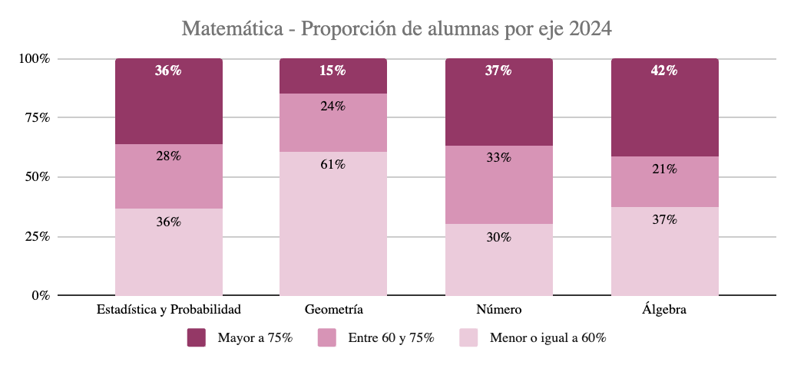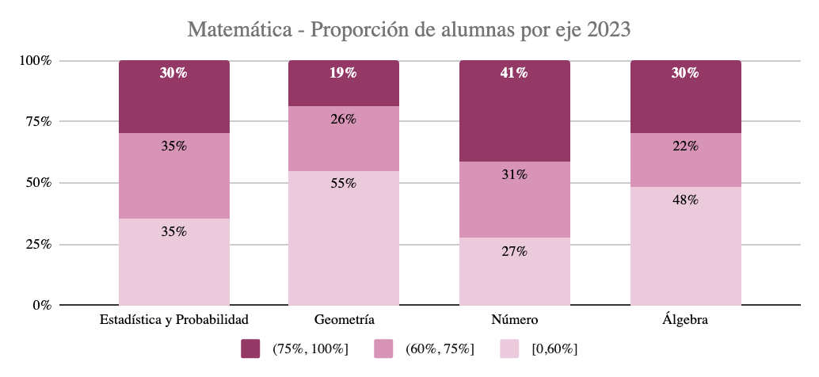

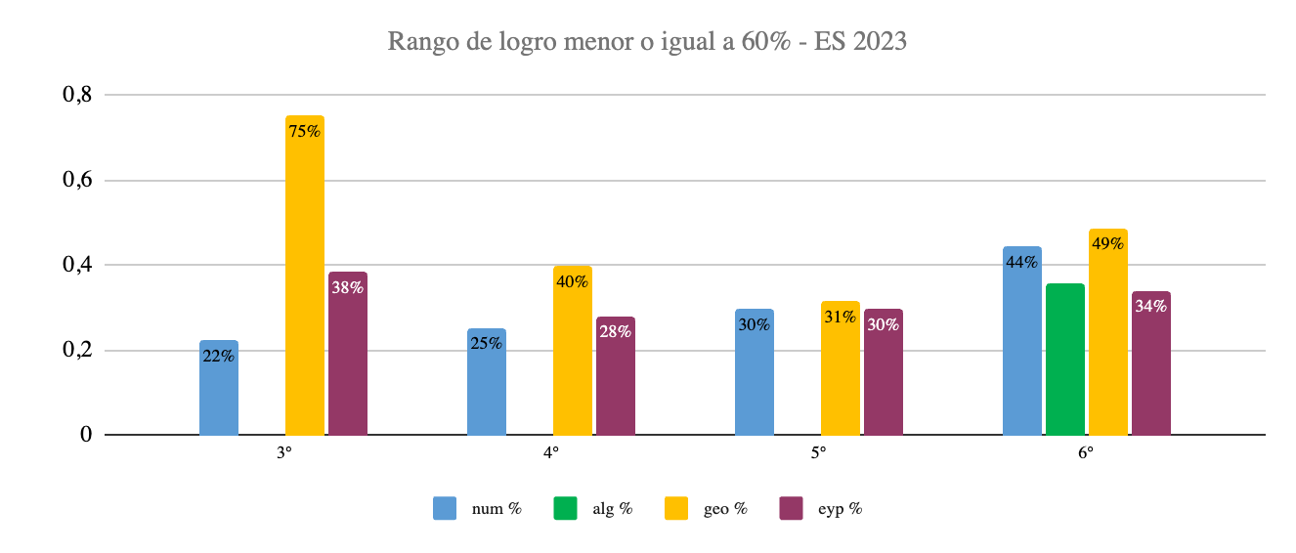
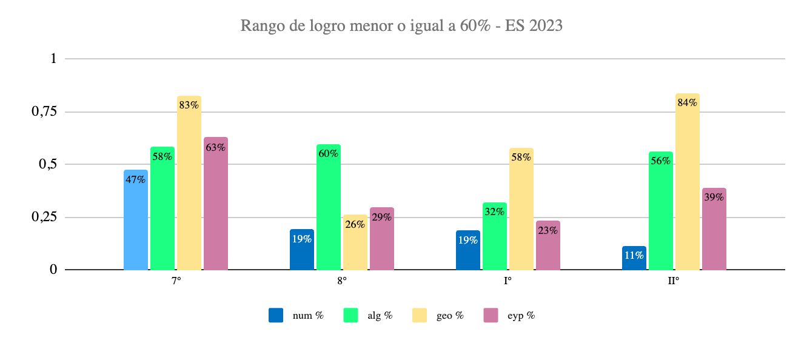
Al analizar el desempeño por nivel en el eje de Geometría durante el año 2023, se observa que esta tendencia se replica en todos los niveles en que se aplicó la prueba. Los siguientes gráficos muestran que, con excepción de 8º básico, Geometría es consistentemente el eje con el menor nivel de logro. Esta situación resulta especialmente crítica en niveles como 3º básico, 7º básico y II medio, donde más del 80% de las estudiantes no supera el umbral del 60% de logro.

El caso de 3º básico es especialmente ilustrativo: al finalizar el año 2023, se constató que no se logró cubrir un OA priorizado correspondiente al eje de Geometría, además de tres OA no priorizados del mismo eje, según el análisis de cobertura curricular (Anexo 4). Esta falta de cobertura se relaciona directamente con el bajo desempeño observado en la prueba SEPA, lo que permite establecer un vínculo claro entre la planificación curricular, la implementación pedagógica y los resultados de aprendizaje.

PROBLEMATIZACIÓN

DELIMITACIÓN DE LA PROBLEMÁTICA.
A la luz del análisis, el problema detectado es un bajo desempeño a nivel institucional en el eje de geometría. Los datos evidencian una brecha sistemática y persistente en la enseñanza y el aprendizaje de la geometría, la cual no solo se ha mantenido, sino que se ha acentuado entre los años 2023 y 2024. Esta problemática transversal afecta a todos los niveles evaluados en el eje de Geometría, impactando los resultados en Matemática y el desarrollo formativo de las estudiantes. Limita habilidades clave como el razonamiento lógico, la resolución de problemas y el pensamiento espacial, reduciendo su preparación para enfrentar los desafíos del siglo XXI.
En este contexto, se identifica como foco prioritario el nivel de 3º básico, que presenta los niveles más bajos de logro dentro del ciclo de Educación Básica. Esta situación sugiere una debilidad en la consolidación de aprendizajes iniciales que actúan como cimiento para el desarrollo progresivo del currículo. Entre las posibles causas se encuentran la escasa cobertura de los objetivos de aprendizaje en este eje y la baja integración de la geometría en la planificación docente.
Si bien la metodología de Singapur, utilizada en el colegio hasta 6º básico, promueve el desarrollo de habilidades geométricas y aborda los contenidos establecidos en las bases curriculares, en la práctica estos aprendizajes no se alcanzan con suficiencia debido a una falta de cobertura curricular del eje. Esta situación se debe, principalmente, a que las unidades relacionadas con números, operaciones y resolución de problemas requieren más tiempo del previsto en las semanas lectivas, desplazando así el tratamiento sistemático de los contenidos de geometría.
Abordar esta problemática es clave para evitar la profundización de brechas. La respuesta debe ir más allá del aula y ser liderada desde la gestión pedagógica, que cuenta con visión sistémica, análisis de datos y capacidad para coordinar acciones con el equipo docente. Desde el liderazgo pedagógico, es clave generar condiciones que permitan al equipo abordar la problemática de forma colaborativa y estratégica, orientando la planificación, redistribuyendo recursos, promoviendo el desarrollo profesional y asegurando el seguimiento basado en evidencia. Así, se contribuye a revertir los bajos resultados y prevenir futuras brechas.

JUSTIFICACIÓN TEÓRICA DE LA PROBLEMÁTICA.
Para sustentar este proyecto, es necesario comprender la relevancia del aprendizaje de la geometría. La investigación evidencia que este eje es fundamental en el desarrollo del pensamiento matemático por varias razones. En primer lugar, la geometría está estrechamente vinculada a nuestro entorno cotidiano: al observar la naturaleza, una habitación, una construcción o incluso los espacios deportivos, podemos identificar relaciones y conceptos geométricos presentes. Como afirman López y García (2008), “la geometría modela el espacio que percibimos, es decir, la Geometría es la Matemática del espacio” (p. 27).
En segundo lugar, la geometría desarrolla la capacidad de visualizar mentalmente figuras y relaciones espaciales, lo que promueve habilidades cognitivas superiores como la abstracción, la deducción lógica y el pensamiento crítico (Jablonski & Ludwig, 2023). En esta misma línea, el aprendizaje visual —que incluye la geometría— ha demostrado mejorar significativamente el rendimiento matemático, ya que involucra diversas áreas del cerebro al combinar representaciones simbólicas y visuales (YouCubed, n.d.).
Así, el estudio de la geometría no solo impacta en el rendimiento en este eje, sino que también fortalece el razonamiento lógico, contribuyendo al desarrollo integral del estudiante y potenciando habilidades transferibles a otros contextos académicos e interdisciplinarios.
El impacto de una sólida formación en geometría también se extiende a la educación superior. Investigaciones recientes indican que esta área es clave para el desarrollo de habilidades de razonamiento espacial y resolución de problemas, esenciales en carreras STEM (Cline, 2020; McGee, 2020). El modelo de Oportunidad de Aprendizaje (OTL) de Carroll sostiene que el tiempo disponible para aprender afecta directamente el desempeño. En esta línea, Flores y Páramo (2020) muestran que los estudiantes con mayores oportunidades para involucrarse en geometría obtienen mejores resultados en evaluaciones estandarizadas, aumentando sus posibilidades de éxito académico futuro.
A nivel internacional, informes como TIMSS (Appelbaum & Stathopoulou, 2016) evidencian que la geometría es uno de los dominios menos cubiertos en comparación con otros como aritmética y álgebra. Este desequilibrio curricular responde a factores como la escasez de tiempo y la priorización de contenidos considerados más “prácticos”, lo cual limita las oportunidades de aprendizaje efectivo en geometría.
En el contexto chileno, esta problemática también ha sido identificada. Ya en 2015, la Universidad Autónoma de Chile advertía sobre la baja motivación y escasa preparación docente para abordar este eje, lo que impacta directamente en la calidad del aprendizaje (Universidad Autónoma de Chile, 2015, mayo 20).
Existen estrategias eficaces para mejorar la enseñanza de la geometría, incluso con limitaciones curriculares. Destacan el uso de herramientas digitales, el enfoque de comprensión profunda (Barton, 2018) y las goal-free questions (Johnson et al., 2022), que facilitan la comprensión conceptual. Además, se recomienda integrar la geometría de forma transversal durante el año, especialmente en contextos STEM, lo que favorece la retención y aplicación significativa del conocimiento (Moore et al., 2014; Kelley & Knowles, 2016; Jablonski & Ludwig, 2023).
En este contexto, el liderazgo escolar desempeña un rol clave en asegurar una implementación curricular eficaz que garantice aprendizajes significativos. Sin embargo, su responsabilidad no se limita únicamente a esta dimensión. Según Hallinger (2011), el liderazgo instruccional ha evolucionado hacia un enfoque más colaborativo, que no solo supervisa la enseñanza, sino que también crea condiciones propicias para la mejora continua. En esta línea, el líder pedagógico debe tener la capacidad de gestionar de manera estratégica el tiempo lectivo, los recursos pedagógicos y los procesos de formación docente, promoviendo mejoras en sus prácticas que, como señala Boaler (2016), favorezcan el aprendizaje profundo y la comprensión conceptual.

INTERVENCIÓN

PRESENTACIÓN DE LA PROBLEMÁTICA.
En el contexto institucional actual, se ha identificado una baja cobertura del eje de geometría, especialmente crítica en 3º básico. Este problema no se limita a la planificación docente, sino que evidencia la falta de condiciones institucionales que favorezcan la mejora continua de las prácticas pedagógicas. Está estrechamente vinculado al liderazgo escolar y a la gestión del desarrollo profesional docente.
La intervención propuesta busca mejorar la cobertura curricular mediante decisiones estratégicas en la planificación y distribución de los objetivos de aprendizaje, y, más importante aún, generar instancias de colaboración entre docentes para enriquecer la enseñanza de la geometría. Se sustenta en modelos de liderazgo instruccional y distribuido, que han demostrado ser efectivos cuando se enfocan en el acompañamiento docente, el monitoreo pedagógico y la conformación de comunidades profesionales de aprendizaje. Estos enfoques promueven una cultura de mejora continua y el desarrollo de habilidades clave para enfrentar los desafíos educativos del siglo XXI (Hallinger, 2011).

JUSTIFICACIÓN TEÓRICA DE LA PROBLEMÁTICA
En todos los establecimientos educacionales, se espera que la cobertura curricular sea completa y alineada con los objetivos de aprendizaje nacionales, asegurando que cada estudiante logre los aprendizajes esperados en todas las áreas, mediante métodos de enseñanza y evaluaciones inclusivas y adaptativas. La problemática planteada y su intervención deben ser abordadas desde el liderazgo escolar, ya que este rol es crucial para garantizar la implementación eficaz del currículo y promover aprendizajes significativos en los estudiantes. No obstante, como plantea Hallinger (2011), el éxito en la cobertura curricular y en el logro de aprendizajes profundos no depende exclusivamente de asegurar que los contenidos se impartan, sino de generar condiciones organizacionales, pedagógicas y culturales que favorezcan la mejora continua y el compromiso colectivo con la enseñanza y el aprendizaje.
Esta gestión se alinea con los Estándares Indicativos de Desempeño del MINEDUC, los cuales promueven una "gestión curricular orientada al aprendizaje", en la que el liderazgo debe asegurar que los tiempos y estrategias estén al servicio del logro de los objetivos de aprendizaje. En consonancia, el modelo TPEG (Cravens & Hallinger, 2012) plantea que el liderazgo escolar debe promover el desarrollo profesional docente a través de prácticas de monitoreo y retroalimentación que informen y mejoren la instrucción.
En este sentido, el líder escolar tiene también la responsabilidad de monitorear y evaluar sistemáticamente tanto el progreso de los estudiantes como el desempeño docente. Robinson, Lloyd y Rowe (2014) sostienen que los líderes que realizan un seguimiento riguroso y entregan retroalimentación efectiva logran un impacto significativo en los aprendizajes. Grissom, Egalite y Lindsay (2021) complementan esta visión al destacar que un liderazgo escolar efectivo tiene un efecto positivo en el rendimiento estudiantil, especialmente cuando se apoya en evaluaciones docentes claras y bien estructuradas. La aplicación del modelo TPEG, ajustado a las particularidades del establecimiento, permite asegurar que las estrategias pedagógicas empleadas en la enseñanza de geometría sean monitoreadas, evaluadas y ajustadas de manera oportuna, promoviendo una cultura de mejora continua.
De esta forma, el liderazgo pedagógico se convierte en un elemento esencial para gestionar de forma efectiva la enseñanza de la geometría, asegurando su presencia sostenida en el currículo, promoviendo prácticas docentes eficaces y fortaleciendo el aprendizaje de los estudiantes en este eje fundamental.

DISEÑO E IMPLEMENTACIÓN DE LA INTERVENCIÓN.
A partir de la necesidad y problemática planteada, se establece lo siguiente:
Objetivo estratégico
Incrementar la cobertura curricular del eje de geometría en 3º básico, mediante la implementación del modelo TPEG.

Meta
- 2024
El 100% de los estudiantes logra cubrir 1 objetivo de aprendizaje en geometría, con un nivel de comprensión superior al 70%, según evaluaciones formativas al finalizar el mes de noviembre.
- 2025
El 100% de los estudiantes logra cubrir 1 objetivo de aprendizaje en geometría, con un nivel de comprensión superior al 70%, según evaluaciones formativas al finalizar el mes de mayo.

Líneas de Acción
- Revisión y redistribución de las horas lectivas y ajuste curricular año 2024.
- Diseño y realización de planificaciones de geometría bajo el modelo TPEG año 2024.
- Revisión y distribución semanas lectivas año 2025.
- Revisión y ajustes planificaciones de geometría bajo el modelo TPEG año 2025.

Acciones a Implementar
Las acciones implementadas durante el año 2024 incluyeron la revisión de la distribución de los contenidos a trabajar, los cuales fueron organizados en la hoja de documento de las semanas. Esta acción implicó una redistribución para incorporar el OA 15, el cual no estaba inicialmente considerado para ser abordado durante el año. A continuación, la jefa del departamento de matemáticas realizó la planificación pedagógica para tratar dicho OA. Las profesoras del nivel realizaron la planificación teniendo en cuenta la observación entre pares. Una vez ejecutada la intervención, se llevó a cabo un feedback conjunto, planteando los ajustes necesarios en la planificación. Finalmente, al cierre del año, se revisó la distribución de semanas lectivas para el año 2025, con el objetivo de incluir este OA en los primeros meses del año escolar. Lo anterior puede observarse en la siguiente Carta Gantt:
Carta Gantt 2024
Acciones |  | Octubre |  |  |  |  | Noviembre |  |  |  | Diciembre
Acciones | L | 30 | 7 | 14 | 21 | 28 | 4 | 11 | 18 | 25 | 2 | 9 | 16 | 23
Acciones | M | 1 | 8 | 15 | 22 | 29 | 5 | 12 | 19 | 26 | 3 | 10 | 17 | 24
Acciones | M | 2 | 9 | 16 | 23 | 30 | 6 | 13 | 20 | 27 | 4 | 11 | 18 | 25
Acciones | J | 3 | 10 | 17 | 24 | 31 | 7 | 14 | 21 | 28 | 5 | 12 | 19 | 26
Acciones | V | 4 | 11 | 18 | 25 | 1 | 8 | 15 | 22 | 29 | 6 | 13 | 20 | 27
Revisión y Redistribución de semanas lectivas 2024 |  | x
Planificación 4 horas pedagógica |  |  | x
Realización planificación OA15 y observación |  |  |  |  | x | x
Feedback y Refinamiento de planificación |  |  |  |  |  |  | x
Revisión y distribución de semanas lectivas 2025 |  |  |  |  |  |  |  |  |  |  |  | x | x

Las acciones implementadas durante el año 2025 incluyeron el ajuste de la planificación realizada el año anterior, tomando en cuenta los aspectos acordados previamente. La planificación se llevó a cabo en tres momentos, durante los meses de marzo y abril. Al final de ese proceso, se realizó un feedback conjunto para identificar los ajustes necesarios en la planificación. Estas acciones pueden observarse en la siguiente Carta Gantt:
Carta Gantt 2025
Acciones |  | Marzo |  |  |  | Abril |  |  |  |  | Mayo
Acciones | L | 3 | 10 | 17 | 24 | 31 | 7 | 14 | 21 | 28 | 5 | 12 | 19 | 26
Acciones | M | 4 | 11 | 18 | 25 | 1 | 8 | 15 | 22 | 29 | 6 | 13 | 20 | 27
Acciones | M | 5 | 12 | 19 | 26 | 2 | 9 | 16 | 23 | 31 | 7 | 14 | 21 | 28
Acciones | J | 6 | 13 | 20 | 27 | 3 | 10 | 17 | 24 | 1 | 8 | 15 | 22 | 29
Acciones | V | 7 | 14 | 21 | 28 | 4 | 11 | 18 | 25 | 2 | 9 | 16 | 23 | 30
Afinamiento planificación 4 horas pedagógica |  | x
Realización planificación OA15 y observación |  |  |  | x |  |  |  | x |  |  |  | x
Feedback y Refinamiento de planificación |  |  |  |  |  |  |  |  |  |  |  |  | x

El detalle de cada acción se puede encontrar en el Anexo 5.

ANÁLISIS DE LA INTERVENCIÓN/ RESULTADOS
Para analizar el cumplimiento de la meta es necesario desglosar los indicadores en:

- Cobertura OA 15
En ambos años se logró que el 100% de las alumnas lograran cubrir el objetivo de aprendizaje establecido (OA 15).

- Logro de 70% en evaluaciones formativas por parte de cada alumna.
Resultados evaluación formativa:

Logro Exit Ticket 2024
Curso | Promedio de logro Exit Ticket | Porcentaje alumnas sobre 70% | Cumplemiento Meta
3A | 59% | 40% | No
3B | 81% | 68% | No
3C | 64% | 34% | No
3D | 78% | 59% | No
Total | 71% | 50% | No

Durante el año 2024, se analizaron los resultados de los Exit Tickets en los cursos de 3º básico, evidenciándose que ninguno de los cuatro cursos logró cumplir la meta establecida. El curso 3B presenta el mejor desempeño con un promedio de logro de 81%, sin embargo, solo el 68% de las alumnas supera el 70% de logro individual, por lo que no alcanza la meta establecida. En una situación similar se encuentra el curso 3D, con un promedio general de 78% y un 59% de alumnas sobre el 70%. En contraste, los cursos 3A y 3C muestran los resultados más bajos. El 3A presenta un promedio de logro de 59% y solo el 40% de las alumnas alcanza el 70%, mientras que 3C, con un promedio de 64%, registra apenas un 34% de estudiantes sobre la meta.
Estos resultados evidencian una desconexión entre el promedio general del curso y el porcentaje de estudiantes que logra el nivel esperado, lo que sugiere que el rendimiento está concentrado en un grupo reducido de alumnas, mientras que una proporción importante no alcanza los aprendizajes clave.

Logro Exit Ticket 2025
Curso | Promedio de logro Exit Ticket | Porcentaje alumnas sobre 70% | Cumplimiento Meta
3A | 97% | 100% | Si
3B | 98% | 100% | Si
3C | 62% | 50% | No
3D | 84% | 75% | No
Total | 85% | 81% | No

Durante el año 2025, se observa una mejora significativa en los resultados de los cursos 3A y 3B en relación con el logro en los Exit Tickets. Ambos cursos alcanzan promedios sobresalientes, con un 97% y 98% respectivamente, y el 100% de sus alumnas logra superar el 70% de logro individual, cumpliendo así la meta establecida. Esto evidencia un avance importante en el proceso de enseñanza y aprendizaje en comparación con el año anterior. En el caso del curso 3D, si bien presenta un promedio de logro alto (84%) y un 75% de sus alumnas sobre el 70%, no logra cumplir la meta, lo que sugiere que el umbral de cumplimiento podría estar establecido sobre el 80% o 85% de estudiantes alcanzando el nivel esperado. Por otro lado, el curso 3C continúa presentando dificultades, con un promedio de logro de 62% y solo el 50% de las alumnas superando el 70%, lo que indica una persistencia de brechas significativas.
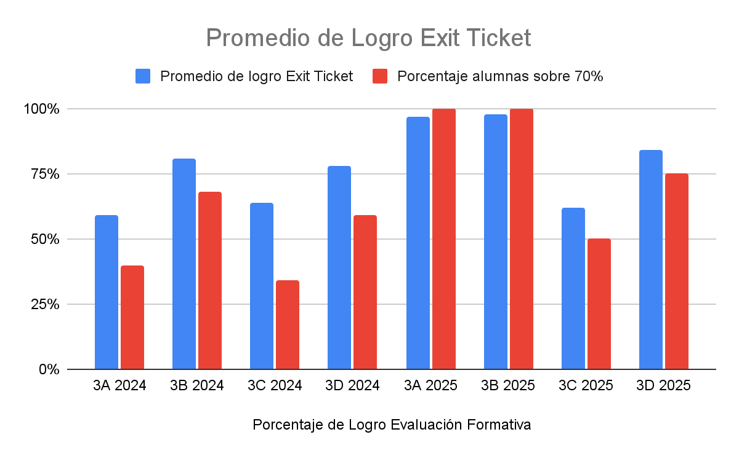
Al realizar el análisis comparativo entre el año 2024 y año 2025, se han registrado avances y desafíos diferenciados entre los cursos de 3º básico en relación con los resultados de los Exit Tickets. En el año 2024, ningún curso logró cumplir la meta establecida, lo que evidenció una situación preocupante en términos de logro de aprendizajes. En particular, los cursos 3A y 3C mostraban promedios de logro bajos (59% y 64%, respectivamente) y un bajo porcentaje de alumnas sobre el 70% (40% y 34%), lo que sugería una alta proporción de estudiantes que no alcanzaban los aprendizajes esperados. Los cursos 3B y 3D, aunque con mejores promedios (81% y 78%), tampoco lograron la meta, principalmente porque el porcentaje de alumnas sobre 70% no fue suficiente (68% y 59%).
En contraste, los resultados del año 2025 muestran una mejora significativa en los cursos 3A y 3B, que no solo aumentaron notablemente su promedio de logro (97% y 98%), sino que también lograron que el 100% de sus alumnas superaran el 70% de logro, cumpliendo la meta completamente. Esto indica que se implementaron estrategias pedagógicas eficaces, acompañamiento adecuado o mejoras en la planificación y evaluación que impactaron positivamente en el aprendizaje de todas las estudiantes.
El curso 3D también mejoró su promedio (de 78% en 2024 a 84% en 2025) y aumentó el porcentaje de alumnas sobre 70% (de 59% a 75%), aunque aún sin alcanzar la meta, lo que sugiere un avance sostenido pero insuficiente. Por su parte, el curso 3C, aunque con una leve mejora en el porcentaje de estudiantes sobre 70% (de 34% a 50%), mantiene un desempeño bajo en ambos indicadores, con un promedio de logro que baja de 64% a 62%, lo que evidencia la persistencia de dificultades significativas que requieren intervención focalizada.

- Implementación Modelo TPEG
El análisis de la implementación del modelo TPEG en los dos períodos observados (octubre-diciembre 2024 y marzo-mayo 2025) evidencia avances significativos en la colaboración docente y en la mejora de prácticas pedagógicas, a pesar de que en ambos ciclos solo dos profesoras participaron activamente en las visitas mutuas y el proceso de retroalimentación.
Primero, se aprecia una evolución en la calidad de la retroalimentación entre pares. Mientras que en el primer ciclo las observaciones tendieron a ser descriptivas y centradas en aspectos generales, en el segundo ciclo las devoluciones se enfocaron con mayor profundidad en estrategias específicas de mejora, lo que indica un proceso de aprendizaje profesional respecto al uso del modelo.
Segundo, el espacio de reunión posterior a las observaciones fue clave para generar ajustes pedagógicos pertinentes. Las profesoras participantes valoraron la instancia como un momento seguro para dialogar sobre sus prácticas, lo que potenció una cultura de confianza profesional. Esto sugiere que el modelo TPEG no solo impacta la dimensión técnica de la enseñanza, sino también aspectos relacionales fundamentales para el desarrollo profesional docente.
Tercero, al comparar ambos ciclos, se observa una mayor apropiación del modelo en el segundo período, lo que permitió que las docentes aplicaran con mayor autonomía los protocolos de observación y retroalimentación. Esto evidencia que el trabajo sistemático y la repetición del ciclo favorecen la consolidación del enfoque colaborativo.
Cuarto, las reuniones de ajuste a las planificaciones permitieron instaurar una práctica que se replicará en otras instancias. Tanto desde el rol de coordinadora de ciclo como desde las profesoras surgió la necesidad de generar un espacio al finalizar cada unidad de planificación, con el fin de identificar oportunidades de mejora y dejarlas registradas y especificadas para su consideración en el año siguiente.

CONCLUSIONES
La implementación de esta intervención a lo largo de dos períodos escolares consecutivos ha proporcionado evidencia valiosa para comprender con mayor profundidad su impacto en los aprendizajes de las alumnas. Esta continuidad no sólo permitió comparar resultados entre un año y otro, sino también identificar patrones, aprendizajes institucionales y oportunidades de mejora en torno a la problemática abordada. A partir del análisis de los datos recabados, es posible establecer una serie de conclusiones que orienten futuras decisiones pedagógicas y de liderazgo escolar.
Se observa que los resultados obtenidos durante el año 2024 guardan una estrecha relación con los arrojados por la prueba SEPA en ese mismo período. Si bien se realizó una intervención a fines de dicho año, su impacto fue limitado, lo que se reflejó en un bajo logro del eje correspondiente en la evaluación estandarizada. Esta evidencia sugiere que las acciones puntuales o centradas exclusivamente en el ámbito curricular no son suficientes para generar mejoras significativas y sostenidas en los aprendizajes. En esta línea, Cravens y Hallinger (2012) plantean que las intervenciones escolares que no consideran el fortalecimiento de la capacidad interna de las escuelas tienden a tener efectos transitorios y limitados sobre el rendimiento estudiantil, destacando la importancia de enfoques integrales que combinen liderazgo pedagógico, desarrollo profesional y colaboración docente.
En este contexto, los resultados reafirman la necesidad de abordar esta problemática desde una perspectiva de liderazgo escolar, con énfasis en la gestión pedagógica y en el fortalecimiento de las capacidades colectivas del equipo docente. El aumento en los resultados observado entre un año y otro respalda la importancia de generar espacios sistemáticos para la reflexión, el diálogo pedagógico y el desarrollo profesional colaborativo.
El modelo TPEG implementado de manera continua durante ambos años permitió al equipo docente desarrollar instancias significativas de observación entre pares, retroalimentación formativa, análisis conjunto y toma de decisiones pedagógicas informadas. Estas prácticas compartidas impactaron positivamente en el desempeño de las estudiantes respecto a los Objetivos de Aprendizaje propuestos, evidenciando que el cambio sostenido ocurre cuando se instala una cultura colaborativa con foco en la mejora continua. Como sostienen Cravens y Hallinger (2012), el fortalecimiento de capacidades profesionales a través de estructuras colaborativas, como la observación entre pares y la retroalimentación formativa, resulta clave para impulsar mejoras sostenibles en los aprendizajes.
Una de las principales limitaciones de esta intervención fue la disponibilidad de tiempo. Resultó complejo coordinar espacios para que las profesoras pudieran realizar observaciones, retroalimentarse y tomar decisiones pedagógicas de manera conjunta. Esta dificultad se enmarca en una realidad ampliamente reconocida: la alta carga laboral que enfrentan las docentes en su labor cotidiana, lo que restringe el tiempo disponible para procesos de reflexión profesional profunda.
No obstante, uno de los logros más significativos de este proyecto fue que permitió visibilizar, valorar y empoderar a las profesoras como protagonistas del proceso de mejora escolar. A través de acciones concretas vinculadas a la observación, el análisis y la toma de decisiones pedagógicas, las docentes lograron incidir directamente en el aprendizaje de sus estudiantes, especialmente en relación con la problemática identificada: el bajo rendimiento en el eje de geometría. Esta apropiación del proceso fortaleció su rol profesional y generó una mayor corresponsabilidad frente a los desafíos de aprendizaje, lo que representa un avance clave hacia una cultura institucional orientada a la mejora continua.
De cara al futuro, se sugiere revisar el porcentaje de logro esperado para todas las estudiantes. Considerando la distribución natural de resultados en cualquier evaluación, resulta poco realista establecer como meta que el 100% de las alumnas alcance un 70% de logro. Ajustar esta expectativa permitiría una evaluación más justa del progreso y un enfoque más pertinente del acompañamiento pedagógico.
Asimismo, se recomienda continuar trabajando en el fortalecimiento del eje de geometría durante lo que resta del año escolar y proyectar esta línea de trabajo hacia los años posteriores, aumentando la cobertura curricular de este eje tanto en 3º básico como en los demás niveles del ciclo. Esta continuidad debe sostenerse bajo el mismo modelo TPEG, ya que los resultados obtenidos demuestran que no basta con realizar ajustes curriculares aislados. El impacto positivo observado responde, principalmente, a la instalación de prácticas colaborativas, espacios de reflexión docente sistemática y decisiones pedagógicas compartidas, elementos clave para lograr una mejora sostenida y significativa en los aprendizajes.
Por último, se recomienda extender la implementación del modelo TPEG a lo largo del año en distintas asignaturas, no solo en Matemáticas, sino también en aquellas áreas donde se evidencien brechas de aprendizaje o bajo rendimiento académico. Implementar el modelo TPEG en diversos contextos disciplinares contribuye a instalar prácticas pedagógicas más reflexivas, adaptativas y centradas en el aprendizaje de las estudiantes.
En síntesis, este proyecto ha permitido sentar las bases para un trabajo más planificado, coherente y efectivo en el nivel de 3º básico. Los aprendizajes obtenidos durante su implementación servirán como guía para optimizar el uso del modelo TPEG y fortalecer futuras intervenciones, siempre con el foco puesto en mejorar los aprendizajes de las estudiantes desde una mirada sistémica, colaborativa y con un liderazgo pedagógico intencionado.

BIBLIOGRAFÍA
- Appelbaum, P., & Stathopoulou, C. (2016). Mathematics education as a matter of curriculum. En M. A. Peters (Ed.), Encyclopedia of Educational Philosophy and Theory. Springer. https://doi.org/10.1007/978-981-287-532-7_515-1
- Barton, C. (2018). How I wish I’d taught maths. John Catt Educational Ltd.
- Boaler, J. (2016). Mathematical mindsets: Unleashing students' potential through creative math, inspiring messages, and innovative teaching. Jossey-Bass.
- Cline, R. (2020). The role of geometry in STEM education. Journal of Educational Research, 113(2), 115-123. https://doi.org/10.1080/00220671.2020.1723994
- Colegio Villa Maria Academy. (n.d.). Proyecto Educativo Institucional. https://vma.cl/media/media/proyecto_educativo.pdf
- Cravens, X. C., & Hallinger, P. (2012). Teacher peer excellence groups (TPEGs): Building communities of practice for instructional improvement. Peabody Journal of Education, 87(2), 157-161. https://doi.org/10.1080/0161956X.2012.664461
- Flores, J., & Páramo, M. (2020). Opportunity to learn in mathematics education. International Journal of Mathematics Teaching and Learning, 21(1), 27-45. https://doi.org/10.1080/14736857.2020.1723540
- Hallinger, P. (2011). Leadership for learning: Lessons from 40 years of empirical research. Journal of Educational Administration, 49(2), 125-142. https://doi.org/10.1108/09578231111116699
- Grissom, J. A., Egalite, A. J., & Lindsay, C. A. (2021). How Principals Affect Students and Schools: A Systematic Synthesis of Two Decades of Research. The Wallace Foundation. https://www.wallacefoundation.org/knowledge-center/pages/how-principals-affect-students-and-schools.aspx
- Jablonski, S., & Ludwig, M. (2023). Teaching and learning of geometry: A literature review on current developments in theory and practice. Education Sciences, 13(7), 682. https://doi.org/10.3390/educsci13070682
- Johnson, S., Clements, D., & Burns, M. (2022). The cognitive benefits of goal-free questions in mathematics. Journal of Educational Research and Practice, 12(3), 150-164.
- Kelley, T. R., & Knowles, J. G. (2016). A conceptual framework for integrated STEM education. International Journal of STEM Education, 3(11), 1-11. https://doi.org/10.1186/s40594-016-0046-z
- Lopez, M. Á., & García, T. R. (2008). La enseñanza de la geometría (1ra ed.). Instituto Nacional para la Evaluación de la Educación. https://www.inee.edu.mx/wp-content/uploads/2019/01/P1D401.pdf
- McGee, R. (2020). Geometry's impact on student success in higher education. Educational Studies in Mathematics, 103(1), 37-54. https://doi.org/10.1007/s10649-020-09915-4
- Moore, T. J., Stohlmann, M. S., Wang, H.-H., Tank, K. M., Glancy, A. W., & Roehrig, G. H. (2014). Implementation and integration of engineering in K-12 STEM education. In The status and future of the STEM fields in K-12 education.
- Robinson, V. M. J., Lloyd, C. A., & Rowe, K. J. (2019). The impact of leadership on student outcomes: An analysis of the differential effects of leadership types. Educational Administration Quarterly, 44(5), 635–674. https://doi.org/10.1177/0013161X08321509
- Trilling, B., & Fadel, C. (2009). 21st century skills: Learning for life in our times. Jossey-Bass.
- Universidad Autónoma de Chile. (2015, mayo 20). La enseñanza de la geometría, un punto negro en la educación chilena. https://www.uautonoma.cl/noticias/la-ensenanza-de-la-geometria-un-punto-negro-en-la-educacion-chilena/
- YouCubed. (n.d.). Visual math improves math performance. https://www.youcubed.org/resources/visual-math-improves-math-performance/

8. ANEXOS
Anexo 1

Resultados Prueba SEPA 2021 - 2023
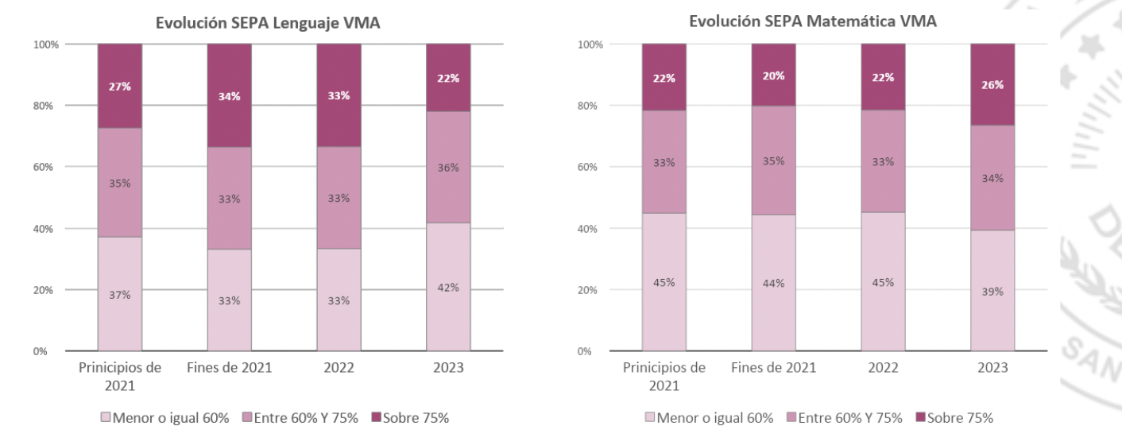

Anexo 2
Resultados 2024 Encuesta Pulso Mejora Escolar Alumnos
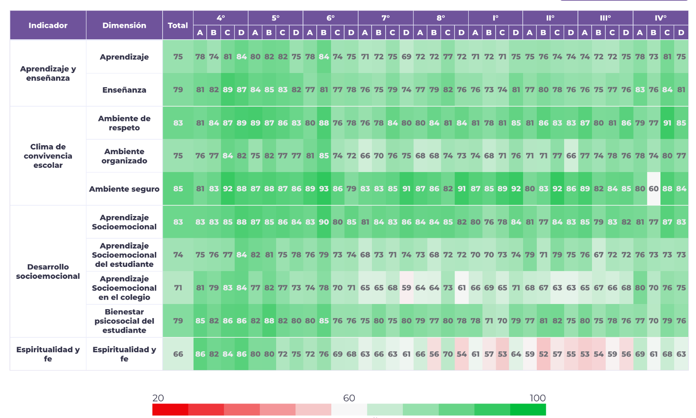

Anexo 3

Resultados 2024 Encuesta Pulso Mejora Escolar Profesores
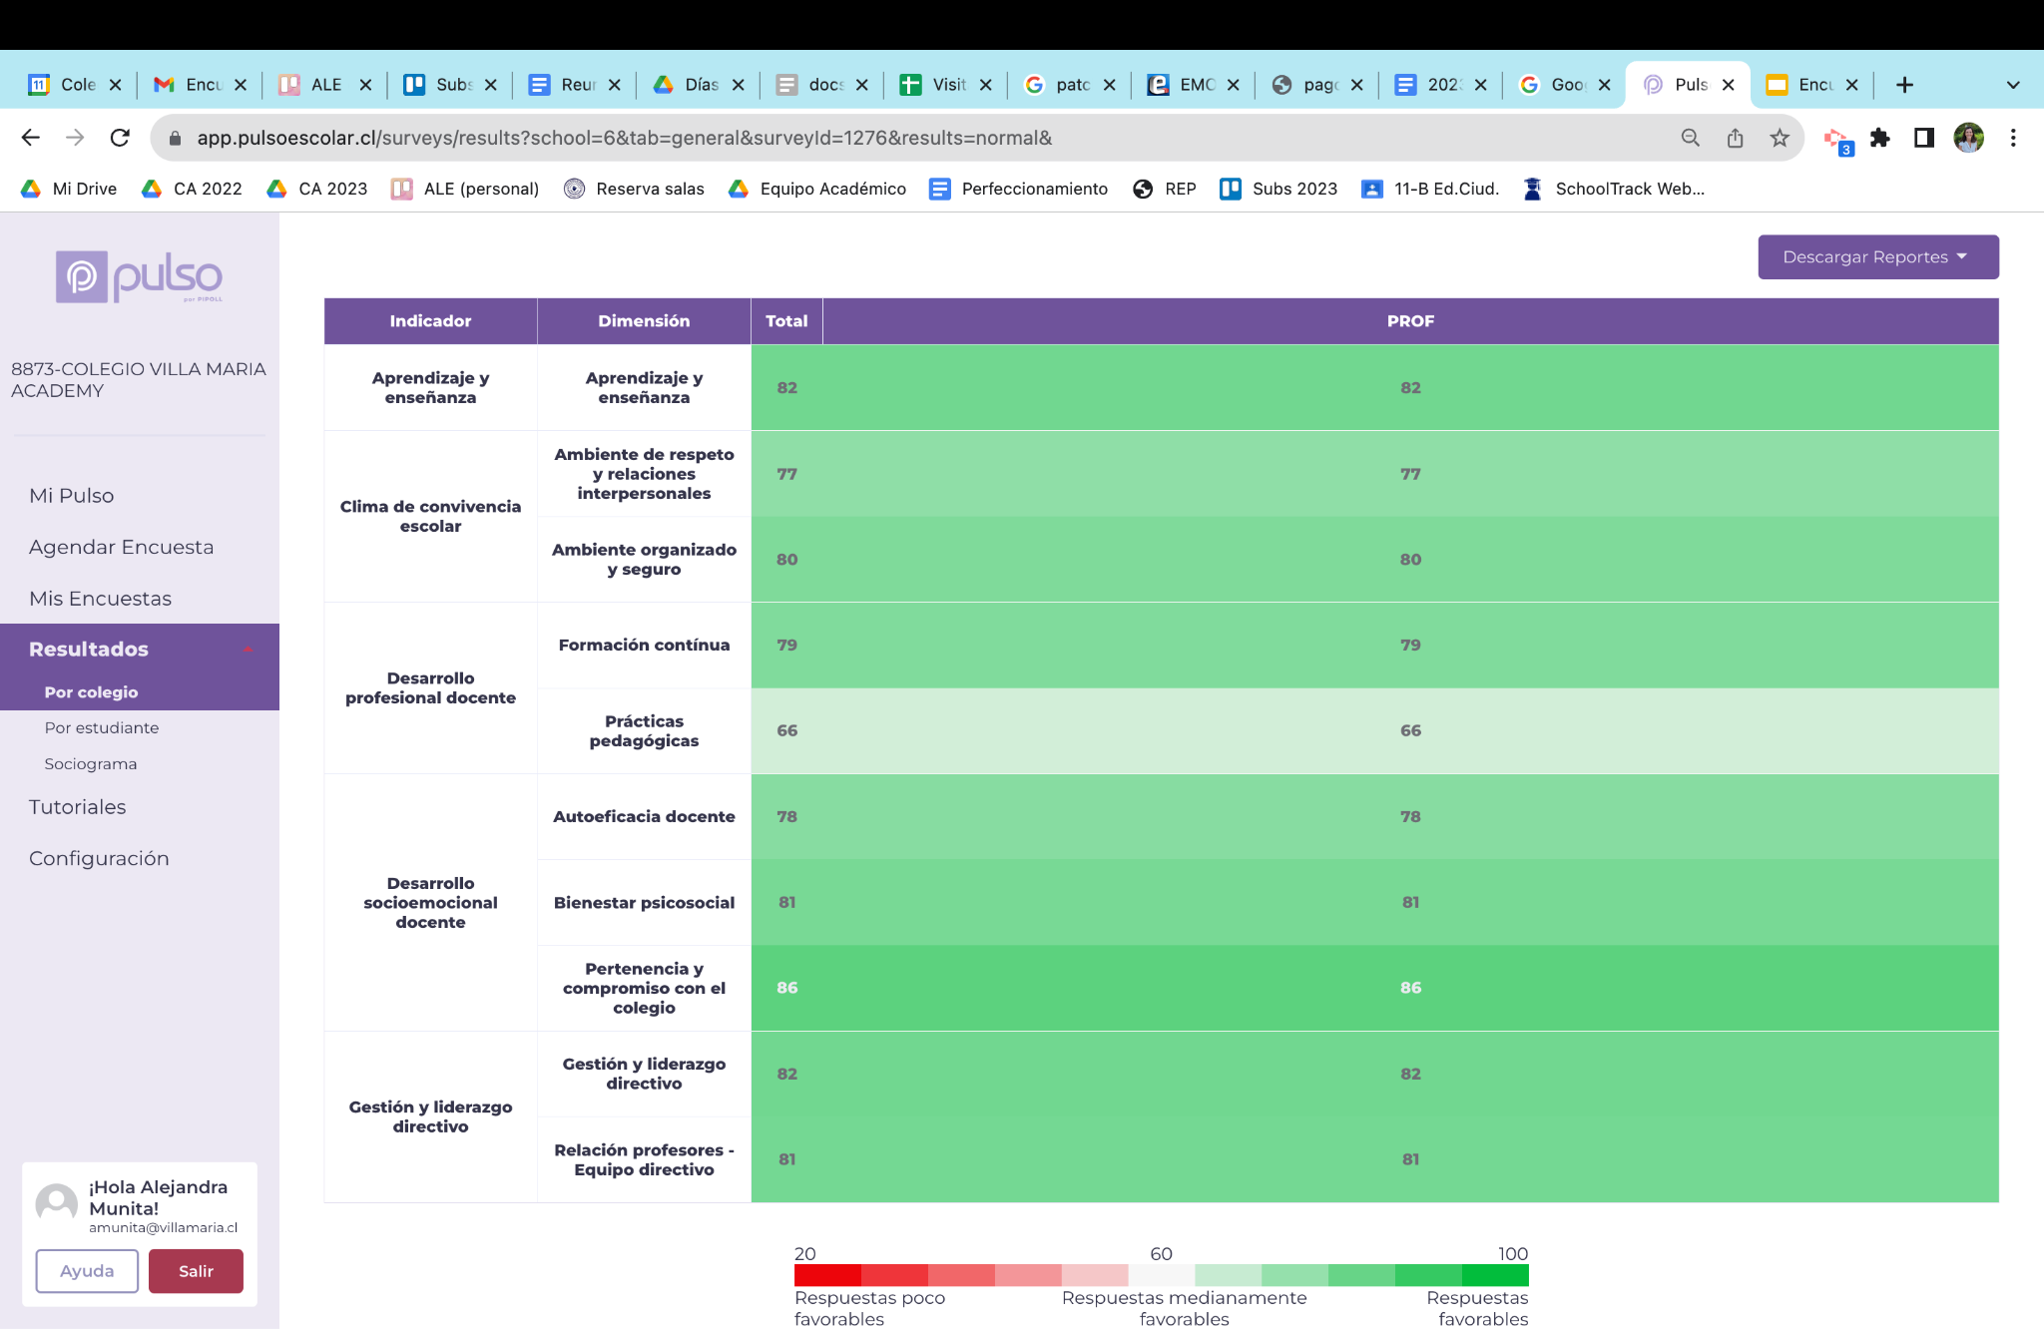

Anexo 4
Cobertura Curricular 3ros básicos 2023
Aprendizajes Basales 2023 | cubierto | no cubierto
OA2 Leer números hasta 1 000 y representarlos en forma concreta, pictórica y simbólica. | x
OA 3. Comparar y ordenar números hasta 1 000, utilizando la recta numérica o la tabla posicional de manera manual y/o por medio de software educativo. | x
OA 5. Identificar y describir las unidades, decenas y centenas en números del 0 al 1 000, representando las cantidades de acuerdo a su valor posicional, con material concreto, pictórico y simbólico. | x
OA 6. Demostrar que comprenden la adición y la sustracción de números del 0 al 1 000: • usando estrategias personales con y sin material concreto • creando y resolviendo problemas de adición y sustracción que involucren operaciones combinadas, en forma concreta, pictórica y simbólica, de manera manual y/o por medio de software educativo • aplicando los algoritmos con y sin reserva, progresivamente, en la adición hasta cuatro sumandos y en la sustracción de hasta un sustraendo. | x
OA8 Demostrar que comprenden las tablas de multiplicar hasta el 10 de manera progresiva: • usando representaciones concretas y pictóricas • expresando una multiplicación como una adición de sumandos iguales • usando la distributividad como estrategia para construir las tablas hasta el 10 • aplicando los resultados de las tablas de multiplicación hasta 10x10, sin realizar cálculos • resolviendo problemas que involucren las tablas aprendidas hasta el 10 | x
OA 9. Demostrar que comprenden la división en el contexto de las tablas de hasta 10 por 10: • representando y explicando la división como repartición y agrupación en partes iguales con material concreto y pictórico. • creando y resolviendo problemas en contextos que incluyan la repartición y la agrupación • expresando la división como una sustracción repetida • describiendo y aplicando la relación inversa entre la división y la multiplicación • aplicando los resultados de las divisiones en el contexto de las tablas hasta 10 por 10, sin realizar cálculos. | x
OA 10. Resolver problemas rutinarios en contextos cotidianos, que incluyan dinero e involucren las cuatro operaciones (no combinadas). | x
OA11 Demostrar que comprenden las fracciones de uso común: 1/4, 1/3, 1/2, 2/3, 3/4 • explicando que una fracción representa la parte de un todo, de manera concreta, pictórica, simbólica, de forma manual y/o con software educativo • describiendo situaciones, en las cuales se puede usar fracciones • comparando fracciones de un mismo todo, de igual denominador | x
OA 12: Generar, describir y registrar patrones numéricos, usando una variedad de estrategias en tablas del 100, de manera manual y/o con software educativo. | x
OA 15: Demostrar que comprenden la relación que existe entre figuras 3D y figuras 2D:  • construyendo una figura 3D a partir de una red (plantilla)  • desplegando la figura 3D |  | x
OA 21: Demostrar que comprenden el perímetro de una figura regular e irregular:  • midiendo y registrando el perímetro de figuras del entorno en el contexto de la resolución de problemas.  • determinando el perímetro de un cuadrado y un rectángulo | x
OA 22: Demostrar que comprende la medición del peso (g y kg):  • comparando y ordenando dos o más objetos a partir de su peso de manera informal  • usando modelos para explicar la relación que existe entre gramos y kilógramos  • estimando el peso de objetos de uso cotidiano, usando referentes  • midiendo y registrando el peso de objetos en números y en fracciones de uso común, en el contexto de la resolución de problemas | x
OA 25. Construir, leer e interpretar pictogramas y gráficos de barra simple con escala, en base a información recolectada o dada. | x
No priorizados
OA 1. Contar números del 0 al 1 000 de 5 en 5, de 10 en 10, de 100 en 100: • empezando por cualquier número menor que 1 000 • de 3 en 3, de 4 en 4, … empezando por cualquier múltiplo del número correspondiente | x
OA4 Describir y aplicar estrategias de cálculo mental para las adiciones y sustracciones hasta 100: • por descomposición • completar hasta la decena más cercana • usar dobles • sumar en vez de restar • aplicar la asociatividad | x
OA7 Demostrar que comprenden la relación entre la adición y la sustracción usando la “familia de operaciones” en cálculos aritméticos y en la resolución de problemas. | x
OA 10. Resolver problemas rutinarios en contextos cotidianos, que incluyan dinero e involucren las cuatro operaciones (no combinadas). | x
OA13 Resolver ecuaciones de un paso, que involucren adiciones y sustracciones y un símbolo geométrico que represente un número desconocido, en forma pictórica y simbólica del 0 al 100. | x
OA 14. Representar y describir la posición de objetos y personas en relación a sí mismos y a otros objetos y personas, incluyendo derecha e izquierda y usando material concreto y dibujos |  | x
OA16 Describir cubos, paralelepípedos, esferas, conos, cilindros y pirámides de acuerdo a la forma de sus caras, el número de aristas y de vértices. |  | x
OA17 Reconocer en el entorno figuras 2D que están trasladadas, reflejadas y rotadas. |  | x
OA18 Demostrar que comprenden el concepto de ángulo: • identificando ejemplos de ángulos en el entorno • estimando la medida de ángulos, usando como referente ángulos de 45º y de 90º |  | x
OA19 Leer e interpretar líneas de tiempo y calendarios. |  | x
OA 20. Leer y registrar el tiempo en horas, medias horas, cuartos de horas y minutos en relojes análogos y digitales. |  | x
OA 22. Demostrar que comprende la medición del peso (g y kg): • comparando y ordenando dos o más objetos a partir de su peso de manera informal • usando modelos para explicar la relación que existe entre gramos y kilógramos • estimando el peso de objetos de uso cotidiano, usando referentes • midiendo y registrando el peso de objetos en números y en fracciones de uso común, en el contexto de la resolución de problemas. | x
OA23 Realizar encuestas y clasificar y organizar los datos obtenidos en tablas y visualizarlos en gráficos de barra. | x
OA24 Registrar y ordenar datos obtenidos de juegos aleatorios con dados y monedas, encontrando el menor, el mayor y estimando el punto medio entre ambos. |  | x
OA26 Representar datos usando diagramas de puntos. | x

Anexo 5
Detalle acciones implementadas
ACCIÓN  Año 2024 | Revisión Curricular y Redistribución de las semanas lectivas año 2024.
DESCRIPCIÓN | Se realizó una revisión de la cobertura curricular y de la distribución de las semanas lectivas de matemáticas del nivel de de 3ero básico, poniendo énfasis en la cobertura de los OA del eje de geometría junto a la Head de 3ero y 4ro básico.  Se priorizó la cobertura de 1 OA de geometría (OA 15: Demostrar que comprender la relación entre figuras 2D y 3D). Este OA se trabajó en paralelo con el OA 11 correspondiente a fracciones y del OA 21 correspondiente a perímetro.
FECHA | INICIO | 30/10/2024
FECHA | TÉRMINO | 11/10/2024
RESPONSABLES | CARGO | Jefa del departamento de matemáticas de Pk a 6to básico (Elementary School).
RECURSOS PARA LA IMPLEMENTACIÓN | - Documento (drive) de semanas lectivas.  - Documento Mineduc: Actualización de la Priorización Curricular (Matemáticas)
INDICADORES | - Documento de semana lectivas de matemáticas es ajustado en el mes de octubre considerando OA15.
RECURSOS FINANCIEROS | No aplica.

ACCIÓN  Año 2024 | Planificación y realización de 4 horas pedagógicas bajo el modelo TPEG (ajustado) para trabajar OA15 utilizando estrategias pedagógicas activas.
DESCRIPCIÓN | La jefa del departamento de matemáticas de Elementary planificó cuatro horas pedagógicas bajo el modelo TPEG (ajustado), enfocadas en el OA 15. Estas sesiones se llevaron a cabo en cada uno de los terceros básicos, dirigidas por sus profesoras jefas. Dos profesoras fueron observadas de manera recíproca entre ellas.  El objetivo del primer módulo de 2 hrs pedagógicas fue recordar los nombres y características de las figuras planas y cuerpos sólidos. Luego se introdujeron los conceptos caras, aristas y vértices. Se realizó una práctica guiada y luego independiente. Para la práctica independiente se diferenció según el nivel de comprensión de las alumnas (material concreto para las alumnas más concretas y material extra para las alumnas más avanzadas). Al finalizar el módulo se realizó una evaluación formativa para evaluar el nivel de logro de aprendizaje de las alumnas. Los datos de la evaluación fueron registrados en una planilla excel.  El objetivo de la segunda sesión fue comprender lo que es la red de un cuerpo, identificar las redes y predecir las redes de cubos, prismas, cilindros y pirámides. Para esto se presentó la red de un cubo y se realizó una rutina MTV (See-think-wonder) para incentivar a las alumnas a pensar y profundizar. Luego las alumnas experimentaron las redes de un cubo usando imanix. A continuación, se seguió explorando otras redes, para esto se entregaron distintas redes a cada grupo para que las armaran e identificaran las figuras que la forman. Las alumnas trabajaron en una guía de manera independiente donde debían identificar las redes que sí permiten forman un sólido. Al finalizar el módulo se realizó una evaluación formativa para evaluar el nivel de logro de aprendizaje de las alumnas. Los datos de la evaluación fueron registrados en una planilla excel.  Las profesoras observadas se reunieron en la hora de planificación para completar de manera individual la pauta de observación y feedback y luego entre todo el equipo se plantearon los ajustes necesarios y pertinentes identificados para mejorar la planificación.
FECHA | INICIO | 21/10/2024
FECHA | TÉRMINO | 21/11/2024
RESPONSABLES | CARGO | - Jefa del departamento de matemáticas
RECURSOS PARA LA IMPLEMENTACIÓN | - Planificación.  - Presentación (PPT)  - Material cuaderno  - Guía de trabajo  - Exit Tickets  - Early finishers work  - Post its  - Plantillas de redes de cuerpos geométricos.  - Cartulinas y lana para construcción de cuerpos.  - Excel sheet para poner Data de evaluaciones formativas.  - Pauta de observación y retroalimentación Modelo TPEG
INDICADORES | - El 100% de las profesoras de 3ero básico realizan planificación.  - El 50% de las profesoras son observadas y realizan feedback.  - El 100% de las alumnas logra un 70% de logro en cada Exit Ticket.

ACCIÓN  Año 2024 | Revisión Curricular y distribución de las semanas lectivas año 2025.
DESCRIPCIÓN | Se realizó una revisión de la cobertura curricular y de la distribución de las semanas lectivas de matemáticas del nivel de de 3ero básico para el año 2025, poniendo énfasis en la cobertura de los OA del eje de geometría junto a la Head de 3ero y 4ro básico para el año 2025.  Se priorizó la cobertura del OA 15 de geometría durante el primer semestre (OA 15: Demostrar que se comprende la relación entre figuras 2D y 3D). Este objetivo de aprendizaje se distribuyó de manera fragmentada a lo largo del semestre, en bloques de 2 horas pedagógicas al final de cada unidad planificada del eje de números.
FECHA | INICIO
FECHA | TÉRMINO
RESPONSABLES | CARGO
RECURSOS PARA LA IMPLEMENTACIÓN | - Documento (drive) de semanas lectivas.  - Documento Mineduc: Actualización de la Priorización Curricular (Matemáticas)
INDICADORES | - Documento de semana lectivas de matemáticas es ajustado en el mes de diciembre considerando OA15.
RECURSOS FINANCIEROS | No aplica.

ACCIÓN  Año 2025 | Revisión planificación y realización de 4 horas pedagógicas bajo el modelo TPEG (ajustado) para trabajar OA15 utilizando estrategias pedagógicas activas.
DESCRIPCIÓN | La profesora encargada de planificación revisó los ajustes acordados el año anterior y modificó la planificación en función de dichos acuerdos. Dos profesoras realizaron observaciones recíprocas entre ellas, y llevaron a cabo una instancia de retroalimentación y refinamiento durante la reunión semanal.  Al finalizar cada módulo se realizó una evaluación formativa para evaluar el nivel de logro de aprendizaje de las alumnas. Los datos de la evaluación fueron registrados en una planilla excel.  Las profesoras observadas se reunieron en la hora de planificación para completar de manera individual la pauta de observación y feedback y luego comentaron y registraron los ajustes necesarios a la planificación.  Las profesoras observadas se reunieron en la hora de planificación para completar de manera individual la pauta de observación y feedback y luego entre todo el equipo se plantearon los ajustes necesarios y pertinentes identificados para mejorar la planificación.
FECHA | INICIO | 03/03/2024
FECHA | TÉRMINO | 25/04/2024
RESPONSABLES | CARGO | - Profesora asignada para planificación.  - Head de 3ero y 4to.
RECURSOS PARA LA IMPLEMENTACIÓN | - Planificación.  - Presentación (PPT)  - Material cuaderno  - Guía de trabajo  - Exit Tickets  - Early finishers work  - Post its  - Plantillas de redes de cuerpos geométricos.  - Cartulinas y lana para construcción de cuerpos.  - Excel sheet para poner Data de evaluaciones formativas.  - Pauta de observación y retroalimentación Modelo TPEG
INDICADORES | - El 100% de las profesoras de 3ero básico realizan planificación.  - El 50% de las profesoras son observadas y realizan feedback.  - El 100% de las alumnas logra un 70% de logro en cada Exit Ticket.

